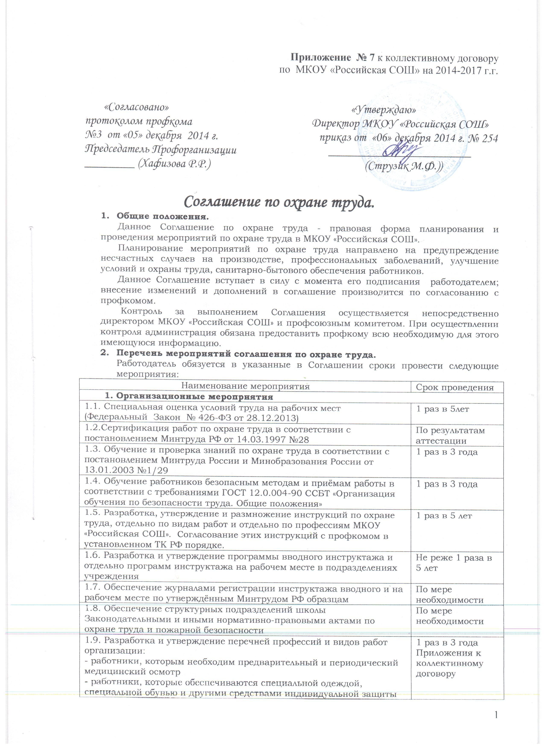

- работники, которым полагается компенсация за работу в опасных и вредных условиях труда
- работники, которым положено мыло и другие обезвреживающие вещества
1.10. Проведение общего технического осмотра зданий и других сооружений на соответствие безопасной эксплуатации | 2 раза в год:  1 декада марта,  3 декада августа
1.11. Организация комиссии по охране труда на паритетной основе с профсоюзной организацией | 1 раз в год
1.12. Организация и проведение административно-общественного контроля по охране труда | Постоянно в течение года
1.13. Организация комиссии по проверке знаний по охране труда работников школы | 1 раз в 3 года  Вновь принятых на работы в течение 1 мес.
2. Технические мероприятия
2.1. Установка предохранительных, защитных и сигнализирующих приспособлений в целях обеспечения безопасной эксплуатации и аварийной защиты водяных и газовых производственных коммуникаций и сооружений | Постоянно в течение года по мере необходимости
2.2. Совершенствование имеющихся средств коллективной защиты работников от воздействия опасных и вредных производственных факторов | Постоянно в течение года
2.3. Установка осветительной арматуры, искусственного освещения с целью улучшения выполнения нормативных требований по освещению на рабочих местах, бытовых помещениях, местах массового перехода, на территории | На основании раздела 2.6. СанПин 2.4.2. 1178-02
2.4. Нанесение на производственное оборудование, коммуникации и на другие объекты сигнальных цветов и знаков безопасности | Постоянно в течение года
2.5. Механизация работ производственных помещений, своевременное удаление и обезвреживание отходов производства, являющихся источником опасных и вредных производственных факторов, очистка воздуховодов и вентиляционных установок. | Постоянно в течение года
2.6. Модернизация зданий (производственных, административных, складских и др.) с целью выполнения нормативных санитарных требований, строительных норм и правил | Постоянно в течение года
2.7. Проведение испытания устройств заземления (зануления) и изоляцию проводов электросистем здания на соответствие безопасной эксплуатации | 1 раз в год
3. Лечебно-профилактические и санитарно-бытовые мероприятия
3.1. Предварительные и периодические медицинские осмотры работников в соответствии с Порядком проведения предварительных и периодических осмотров работников и медицинских регламентах допуска к профессии | Пед. работники 1 раз в 2года; работники столовой 1 раз в год
3.2. Оборудование санитарных постов и обеспечение их аптечками первой медицинской помощи в соответствии с рекомендациями Минздрава | Постоянно в течение года
3.3. Реконструкция и оснащение санитарно-бытовых помещений (гардеробных, санузлов, помещений хранения и выдачи спецодежды) | По мере необходимости
4. Мероприятия по обеспечению средствами индивидуальной защиты
4.1. Выдача специальной одежды, специальной обуви и других средств индивидуальной защиты в соответствии с типовыми отраслевыми нормами, утверждёнными постановлениями Минтруда России в 1997-2001 гг., и правилами обеспечения работников специальной одеждой, специальной обувью и другими средствами индивидуальной защиты, утверждёнными постановлением Минтруда России от 18.12.1998 г. №51 с изменениями и дополнениями, утверждёнными постановлением Минтруда России от 21.11.1999 г. №39 | Согласно норм бесплатной выдачи и норм износа
4.2. Обеспечение работников мылом, смывающими обезвреживающими средствами в соответствии с утверждёнными нормами | Согласно норм бесплатной выдачи
4.3. Обеспечение защиты органов зрения (защитные очки, щитки защитные лицевые) | До срока следующего испытания
4.4. Обеспечение защиты органов дыхания (респираторы, противогазы) | До срока следующего испытания
5. Мероприятия по пожарной безопасности
5.1. Разработка, утверждение по согласованию с профкомом инструкций о мерах пожарной безопасности в соответствии с требованиями ГОСТ 12.07.2004 г. и на основе правил пожарной безопасности | 1 раз в 5 лет
5.2. Обеспечение журналами регистрации вводного противопожарного инструктажа, журналами регистрации противопожарного инструктажа на рабочем месте, а также журналом учёта первичных средств пожаротушения | По мере необходимости
5.3. Разработка и обеспечение учреждения инструкцией и планом-схемой эвакуации людей на случай возникновения пожара | 1 раз в 3 года
5.4. Установление пожарных шкафов и укомплектование их средствами пожаротушения | Постоянно в течение года
5.5. Обеспечение структурных подразделений школы первичными средствами пожаротушения (песок, сосок, огнетушители и др.) | Постоянно в течение года
5.6. Организация обучения работающих и обучающихся в школе мерам обеспечения пожарной безопасности и проведение тренировочных мероприятий по эвакуации всего персонала | Постоянно в течение года
5.7. Обеспечение огнезащиты деревянных конструкций | В зависимости от огнезащитной смеси от 1-5 лет
5.8. Освобождение запасных эвакуационных выходов от хранения неисправной мебели | Постоянно в течение года
5.9. Установление на окнах металлических решёток «распашного» типа, закрывающихся на замок | По мере необходимости

ПРИЛОЖЕНИЯ К СОГЛАШЕНИЮ ПО ОХРАНЕ ТРУДА:

1. Нормы бесплатной выдачи специальной одежды, специальной обуви и других средств индивидуальной защиты работникам школы.
2. Нормы бесплатной выдачи работникам смывающих и обезвреживающих средств, условия их выдачи.
3. Перечень работ и профессий, дающих право на получение бесплатно мыла, смывающих и обезвреживающих средств.

1. НОРМЫ
бесплатной выдачи специальной одежды, специальной обуви и других средств
индивидуальной защиты работникам МКОУ «Российская СОШ»

№ п/п | Профессия или должность | Наименование средств индивидуальной защиты | Норма выдачи на год (единицы, комплекты)
1. | Дворник | Костюм хлопчатобумажный | 1
1. | Дворник | Фартук хлопчатобумажный с нагрудником | 1
1. | Дворник | Рукавицы комбинированные | 6 пар
1. | Дворник | Зимой дополнительно:
1. | Дворник | Куртка на утепляющей прокладке | 1 на 2,5 г.
1. | Дворник | Валенки | 1 п. на 3 г.
1. | Дворник | В остальное время года дополнительно:
1. | Дворник | Плащ непромокаемый | 1 на 3 г.
2. | Подсобный рабочий | Халат хлопчатобумажный | 1
2. | Подсобный рабочий | Перчатки резиновые | 2 пары
2. | Подсобный рабочий | Передник хлопчатобумажный | 1
2. | Подсобный рабочий | Косынка хлопчатобумажная | 1
3 | Оператор котельной | Комбинезон хлопчатобумажный | 1
4 | Повар | Передник хлопчатобумажный | 1
4 | Повар | Колпак хлопчатобумажный | 1
4 | Повар | Фартук клеёнчатый с нагрудником | 1
5 | Сторож | Фонарь | 1
6 | Уборщик производственных и служебных помещений | Халат хлопчатобумажный | 1
6 | Уборщик производственных и служебных помещений | При мытье полов и мест общего пользования дополнительно:
6 | Уборщик производственных и служебных помещений | Перчатки резиновые | 2 пары

2. НОРМЫ
бесплатной выдачи работникам смывающих и обезвреживающих средств,
условия их выдачи
№ п/п | Виды смывающих и обезвреживающих средств | Наименование работ и производственных факторов | Норма выдачи на 1 месяц
1. | Мыло | Работы, связанные с загрязнением | 400 г
2. | Защитный крем для рук гидрофильного действия | При работе с органическими растворителями | 800 г
3. | Очищающая паста для рук | При работе с техническими маслами, смазками, сажей, лаками и красками, смолами, нефтепродуктами | 100 мл
4. | Регенерирующий восстанавливающий крем для рук | При работе с веществами, вызывающими сильно, трудно смываемые загрязнения: маслами, смазками, нефтепродуктами, лаками, красками, смолами, клеями, битумом, силиконом;  При работе с химическими веществами восстанавливающего действия | 200 мл  100 мл

3. ПЕРЕЧЕНЬ
работ и профессий, дающих право на получение бесплатно мыла,
смывающих и обезвреживающих средств

№ п/п | Наименование профессии или работы | Количество работников
1. | Повар | 1
2. | Уборщица | 2
3. | Учитель | 14
4. | Дворник | 1
5. | Оператор котельной | 2
6. | Подсобный рабочий | 1

